大田区立消費者生活センターからのお知らせ
ワクチン詐欺にご注意ください

＜新型コロナワクチン詐欺消費者ホットラインに寄せられた事例＞
・先日、自宅マンションに「新型コロナワクチン接種の予約がなかなかとれないので、予約の代行をします」と男性が訪ねてきた。「市役所から来ました」というので部署名や担当者の名前を尋ねたところ、ごまかして帰って行った。料金については何も言っていなかった。
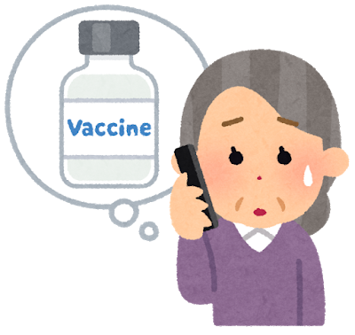
・高齢の母親が住む自治体の職員を名乗った電話があり、「新型コロナワクチン接種の申し込みを受け付けた。役員が説明に伺うので都合のいい日を教えてほしい。住所はこれで合っているか」と住所の確認をされたうえ、翌日の午後に約束をしたそうだ。予防接種の予約はしていないが、母は娘である私が予約をしたと思い、質問に答えたそうだ。
＜ワクチン接種予約は無料です＞
ワクチン接種の予約代行の費用として金銭を要求されたり、自治体の職員を装い個人情報を聞き取ろうとする悪質な事例にご注意してください。
コロナワクチン接種は無料です。
自治体の職員を名乗って電話があったときは、必ず、部署名と担当名と電話番号を聞いて、聞き取った電話番号ではなく、大田区新型コロナワクチン接種コールセンター（電話03-6629-6342）や区役所（電話03-5744-1111）へお問合せください。

[ 消費生活のお困りごとは 大田区立消費者生活センターに ]
相談専用電話 03-3736-0123
受付時間 月曜日～金曜日 午前9時～午後4時30分まで
（祝日、年末年始を除く）
土曜日・日曜日、祝日は国・都の機関がお受けします
消費者ホットライン 188（いやや）
土曜日 午前9時～午後5時まで 日曜日、祝日 午前10時～午後4時まで

